Инструкция по установке платформы Skype

- Установка и настройка Skype
  - Для того, чтобы установить Skype необходимо:
- Скачать программу Skype с официального сайта разработчика https://www.skype.com/ru/ набрав «Скайп» в поисковой строке любого браузера и кликнуть кнопку «Скачать» (рис.1),
(рис. 1)

Для загрузки и установки действовать согласно инструкциям на экране. При установке необходимо учитывать требования к системе (рис.1).

Регистрация и вход в Skype
- После установки на рабочем столе автоматически будет создан ярлык Skype для запуска программы.
- Кликнуть на гиперссылку создания учетной записи (рис.2)
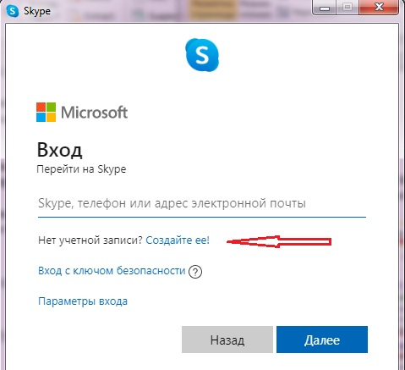
(рис.2)
- На странице авторизации в соответствующее поле ввести номер телефона и кликнуть кнопку Далее (рис.3)
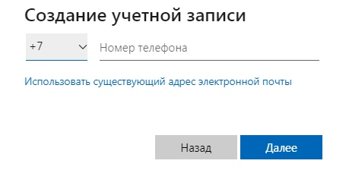
(рис.3)

Следуя предложенной инструкции, создать пароль, ввести ФИО (в соответствии с документом, удостоверяющим личность)*, дождаться кода проверки в СМС и ввести его в предложенное окно.
При первом запуске Skype программа предложит провести проверку динамиков, камеры и микрофона. Необходимо согласиться с использованием камеры и микрофона в отрывшемся окне.
- Завершить процесс регистрации.

